 ***Из истории библиотечного дела***

***Боровского района***

АБРАМОВСКАЯ СЕЛЬСКАЯ БИБЛИОТЕКА

Последнее предреволюционное десятилетие в библиотечной жизни общества было обозначено открытием большого количества библиотек. В Калужской области с 1907 по 1917 гг. было открыто порядка 40 библиотек, о них упоминает в своей книге «История библиотечного дела в Калужском крае» Генриетта Михайловна Морозова.

Абрамовская сельская библиотека является одной из 8 земских библиотек, открывшихся в 1912 году в Боровском уезде. Известна точная дата ее открытия – 16 мая 1912 г.

Сельцо Абрамовское в XVII—XVIII веках территориально относилось к Лужецкой волости Боровского уезда.

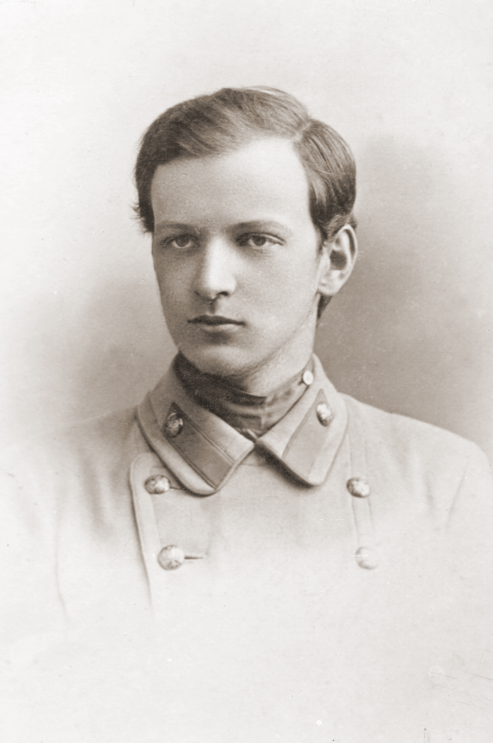По сведениям 1859 г., в Калужской губернии насчитывалось всего три сыроваренных завода. Один в 60-80-х гг. XIX в. располагался в Абрамовском. Сыр, производимый сыроваренным заводом генерал-майора Ивана Николаевича Баранова, считался лучшим, продавали его в Москву до 8 руб. за пуд. А начало XX века (1913 г.) ознаменовано приездом в село Абрамовское семьи Константина Алексеевича Фортунатова, ученика Лауреата Нобелевской премии в области физиологии и медицины Ильи Ильича Мечникова. Семья разместилась во флигеле дома помещицы А. Н. Барановой, сдававшей его в аренду Боровскому земству под медицинский пункт. Константин Алексеевич был необычайно развитой и деятельной личностью, никогда не был сторонним наблюдателем. И в то же время все, с кем он общался, отмечали необыкновенную скромность и ответственность, глубокий ум и отзывчивое сердце. Ему предлагали работу в Московской академии, где его ждала столичная карьера потомственного учёного, но он отказался, так как считал своим призванием работать среди народа. В итоге он решил посвятить себя медицине и одновременно работать по сельскохозяйственной кооперации, идеи которой активно обсуждались в то время.

В мае 1914 года благодаря Фортунатову в Абрамовском была построена и открыта земская больница и создан сельскохозяйственный кооператив. Кроме того, в публикациях имеются упоминания о том, что Константин Алексеевич занимался культурным просвещением крестьян и вокруг него кипела сельская жизнь. Таким образом, имеем полное право предполагать, что Константин Алексеевич Фортунатов непременно посещал сельскую библиотеку.

В кратком очерке «История библиотечного дела в Калужском крае» Г. М. Морозовой читаем: «В 1912 году земской библиотекой в с. Абрамовское Боровского уезда заведовал учитель 2-классного училища Василий Федорович Новиков. О нем поступил донос губернатору от боровского исправника: “Направления он левого. В 1905 году, заведуя Тюнинским училищем, допустил в таковом митинг. Главари этих собраний были задержаны и высланы администрацией, после чего были приняты соответствующие меры”».

Конкретных сведений о деятельности библиотеки в дореволюционные, а также в 20-е и 30-е годы не имеется. Есть лишь данные о том, что в 1932 году библиотека была организованна заново, значит, какой-то период библиотека не работала.

Сохранившиеся отчеты о работе Абрамовской библиотеки за 1943-1945 гг. свидетельствуют о том, что в этот период времени библиотека имела отдельное помещение площадью 12 кв. м. и заведовала ею с 16 августа 1941 года комсомолка Сахарова Александра Федоровна 1923 года рождения.

Библиотека пережила период оккупации района, но практически все книги были уничтожены. Возрождением библиотеки занимались две молоденькие девушки. Сначала Александра Сахарова, а с 20 февраля 1946 года Мария Цветкова (Андронова).

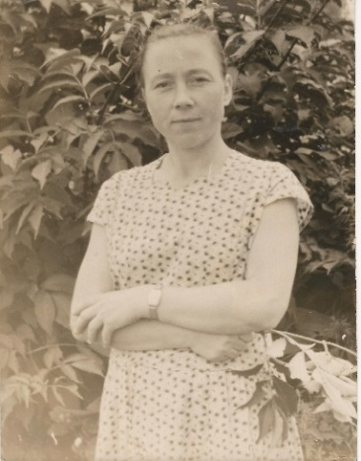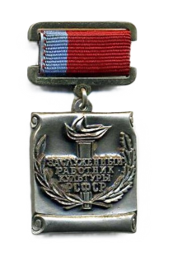Старожилы вспоминали, как в то тяжелое время появилась в деревне молоденькая хрупкая 19-летняя девчонка. Наша Маруся – так называли ее односельчане. Она ходила по окрестным деревням и собирала книги. Так Абрамовская библиотека продолжила свое существование, а Маруся связала всю свою жизнь с библиотечным делом, стала заведующей, уважаемым на селе человеком, и в 1960 году ей было присвоено звание «Заслуженный работник культуры РСФСР».

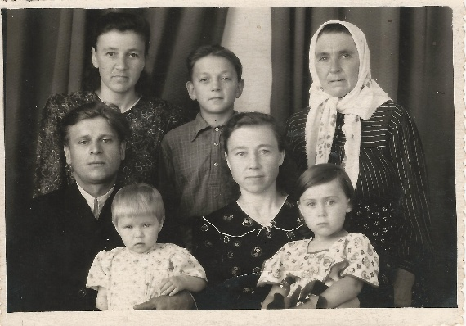 Родилась Мария Георгиевна Андронова (Цветкова) 26 февраля 1924 года в д. Деревеньки Абрамовского сельского Совета Боровского района в крестьянской семье. Окончила Абрамовскую семилетнюю школу. С марта 1943 г. по май 1945 г. возглавляла Абрамовский клуб. В мае 1945 года сельским советом была принята на должность заведующей Абрамовской библиотекой. С 1 сентября 1947 по 1 марта 1948 Мария обучалась на шестимесячных курсах в Боровской районной библиотеке. Получив необходимые профессиональные знания, Мария Георгиевна занялась возрождением Абрамовской библиотеки, изучением интересов и потребностей сельчан, комплектованием книжного фонда.

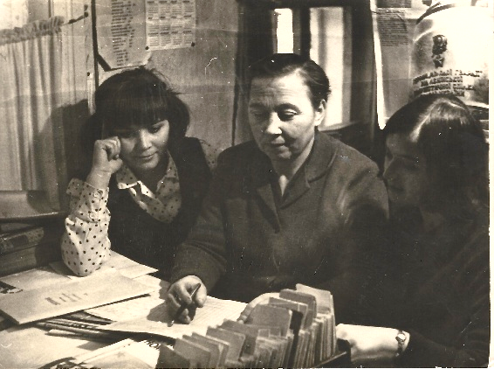 Известно, что в 1949 году специалистами Калужской областной библиотеки была подготовлена методическая разработка об опыте работы Марии Георгиевны.

В 1952 году Мария Георгиевна окончила Московский городской библиотечный техникум Комитета по делам культурно-просветительных учреждений.

В 1953 году было построено новое здание для сельской библиотеки. В одной комнате разместили стеллажи с книгами и осуществляли выдачу литературы, а в другой обустроили читальный зал, где на большом столе были разложены журналы и газеты: «Огонек», «Крокодил», «Смена», «Крестьянка» и др. В ноябре 1953 года новое здание библиотеки распахнуло свои двери. Большую помощь в подготовке помещения к открытию оказали сельские комсомольцы и учащиеся Абрамовской школы.

К 1955 году библиотека насчитывала около 500 читателей и 5,5 тыс. томов книг, среди которых произведения классиков марксизма-ленинизма, Большая Советская энциклопедия, книги по сельскому хозяйству, научно-техническая, детская и художественная литература для взрослых. В тот период библиотека имела шесть передвижек, они находились в населенных пунктах Абрамовского сельского Совета. За передвижки отвечали читатели-активисты (заведующие сельскими клубами и старшеклассники Абрамовской сельской школы).

Марии Георгиевне удалось сплотить в библиотеке активных помощников из числа школьников и молодежи, а также создать актив библиотеки, в который входили учителя, доярки, агрономы, механизаторы, медики. Актив занимался пропагандистской и разъяснительной работой.

В качестве примера культурно-массовых массовых мероприятий того периода можно привести читки, читательские конференции, а также литературные вечера, посвященные жизни и деятельности В. И. Ленина и А. С. Пушкина (об этом свидетельствуют публикации районной газеты).

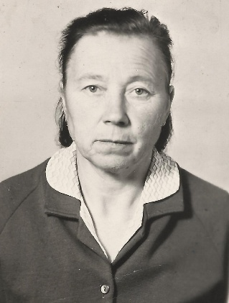 За активную работу Андронова Мария Георгиевна в 1957 году была занесена на Доску почета отдела культуры исполкома Боровского райсовета.

В 1960 году ей был вручен значок Министерства культуры СССР и ЦК профсоюза работников культуры «За отличную работу», присвоено звание «Лучший библиотекарь области».

В 1965 году областное управление культуры и Облсофпроф присвоили Абрамовской библиотеке звание «Библиотека отличной работы».

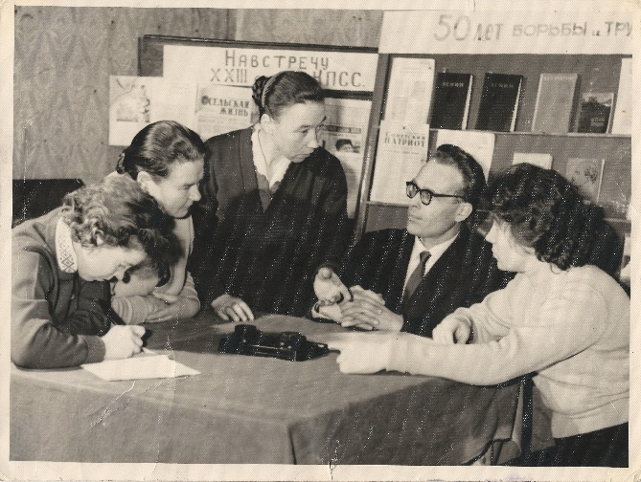 Здесь была организована школа передового опыта для начинающих библиотекарей. Мария Георгиевна откликалась на все новое и передовое в библиотечной работе, умело пропагандировала общественно-политическую и сельскохозяйственную литературу, свой богатый опыт передавала начинающим сотрудникам.

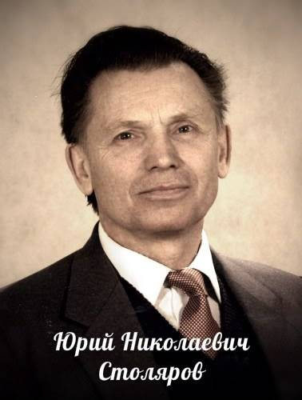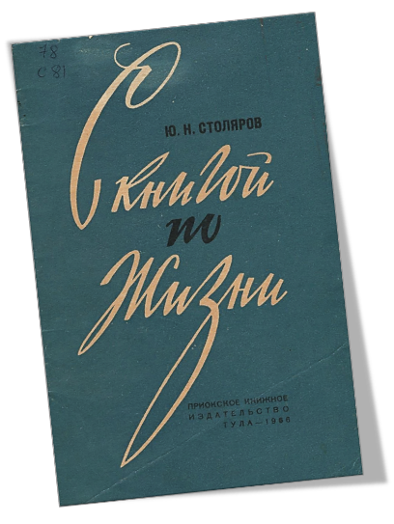 В 1966 году в Приокском книжном издательстве вышла в свет тридцатистраничная брошюра «С книгой по жизни». Это была первая книга отечественного библиотековеда, доктора педагогических наук, профессора, заслуженного работника высшей школы РФ Юрия Николаевича Столярова, начинавшего свою трудовую деятельность в Калужской областной библиотеке им. В. Г. Белинского. С марта 1966 г. по июнь 1968 г. Столяров обучался в очной аспирантуре МГИК, в этот период посещал Абрамовскую библиотеку и работал над книгой. Брошюра была рассчитана, главным образом, на работников библиотек и библиотечные активы, знакомила с методами работы одной из 37 «Библиотек отличной работы» Калужской области. В ней рассказывается о том, как доводится книга до каждой семьи, о большой индивидуальной и массовой работе библиотеки. Особенно подробно описаны методы пропаганды общественно-политической и сельскохозяйственной литературы. Дан анализ комплектования и организации книжных фондов, методики работы с каталогом. Освещена помощь общественности в работе библиотеки.

Но вернемся к нашему ветерану библиотечного дела… В 1967 г. Мария Георгиевна была избрана депутатом Асеньевского сельского Совета, и конечно же, она продолжала активную работу в библиотеке.

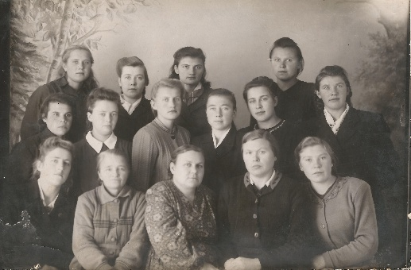 С ноября **1975** года в Боровском районе проводилась централизация библиотек в единую систему. Абрамовская сельская библиотека стала одним из филиалов Боровской объединенной районной библиотеки.

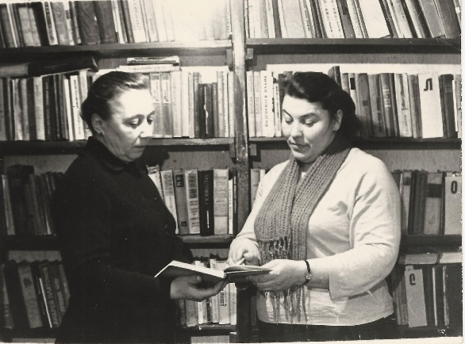 К 1978 году Абрамовская сельская библиотека обслуживала уже 12 населенных пунктов. В трех деревнях имелись пункты выдачи, куда регулярно выезжал библиобус. Семеро книгонош, в основном учащиеся школы, снабжали литературой своих родителей, престарелых и больных жителей деревни. Библиотека поддерживала постоянную и тесную связь со школой. Преподаватели и учащиеся помогали в проведении массовых мероприятий и активно распространяли и пропагандировали книги. Многие мероприятия Мария Георгиевна проводила вместе с заведующей Асеньевской сельской библиотекой Галиной Дмитриевной Морковкиной.

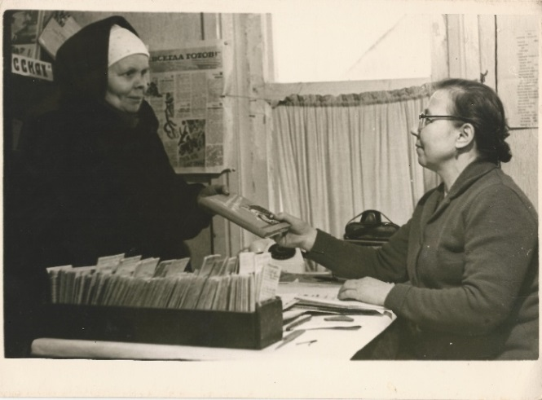 Мария Георгиевна Андронова более 35 лет своей жизни посвятила работе в Абрамовской сельской библиотеке. Ее всегда с нетерпением ждали с книгами в отдаленных деревнях, на ферме, на току.

3 июля 1979 Мария Георгиевна Андронова уволилась. Три последующих года четыре человека сменяли друг друга на должности заведующего библиотекой. Вскоре руководство приняло решение закрыть Абрамовскую библиотеку, а книжный фонд и имеющуюся мебель перевезли в открывшуюся в 1982 году библиотеку в д. Ищеино Боровского района.